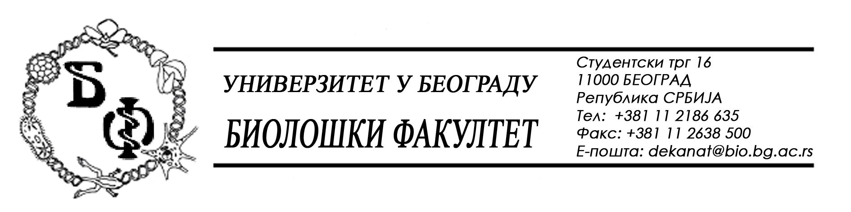
21 / 52 – 09.05.2014.

Na zahtev (pitanja) jednog od potencijalnih ponuđača, ovim putem dostavljamo traženo pojašnjenje (odgovor) u vezi javne nabavke br. U – 4 / 2014 – usluge tekućih popravki i održavanja administrativne opreme

Pitanje:

Odgovor:

Kao odgovor na pitanje izvršena je dopuna konkursne dokumentacije i taj dokument, zaveden pod brojem 21 / 53, se dostavlja i objavljuje na Portalu Uprave za javne nabavke i na našem sajtu kao poseban dokument, uz istovremeno Obaveštenje o produženju roka za dostavljanje ponuda.

U Beogradu, 09.05.2014.

Univerzitet u Beogradu – Biološki fakultet

